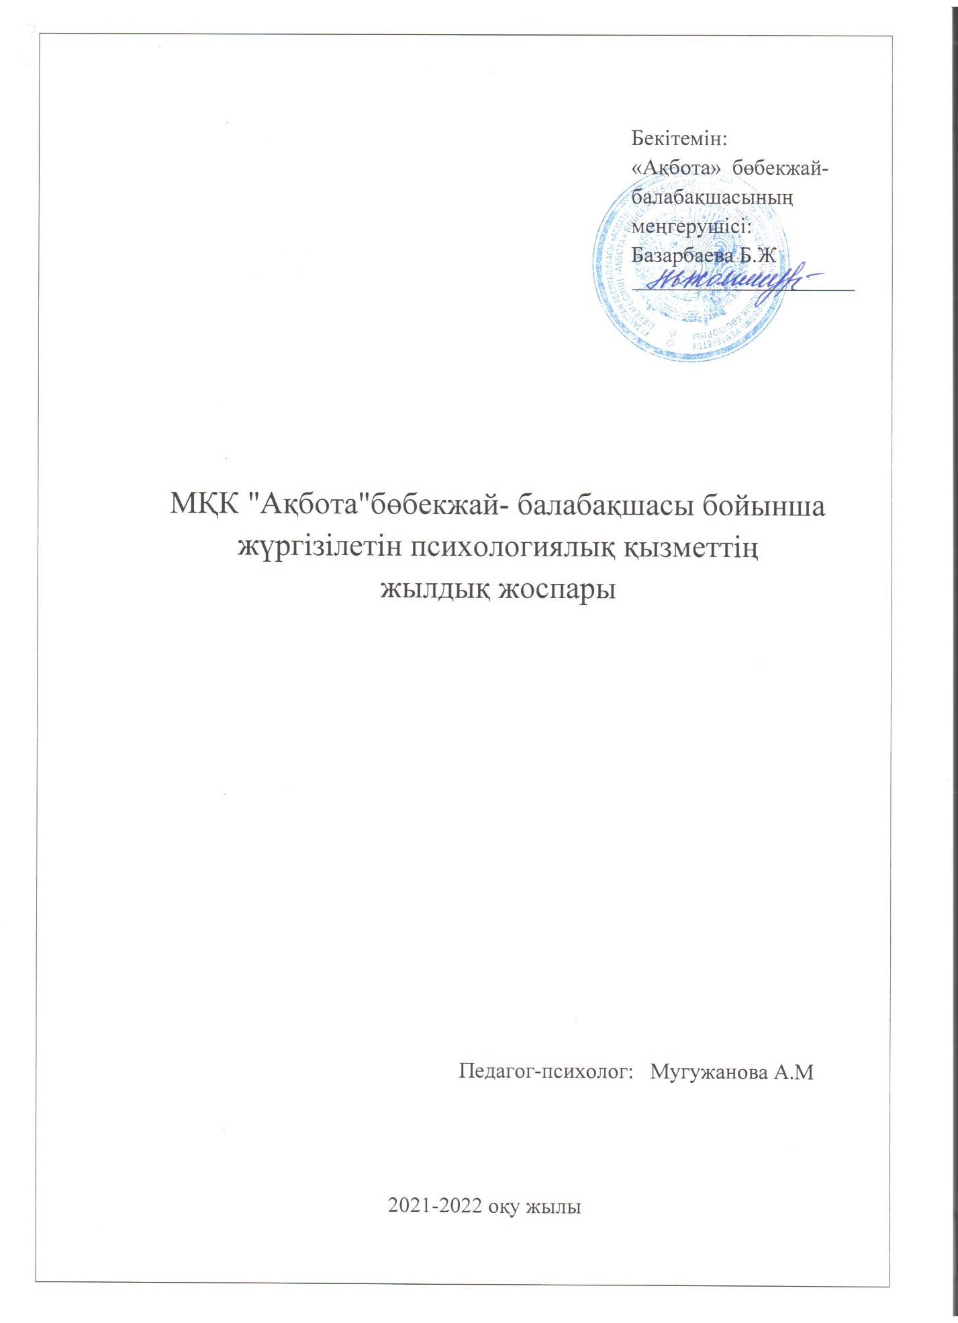

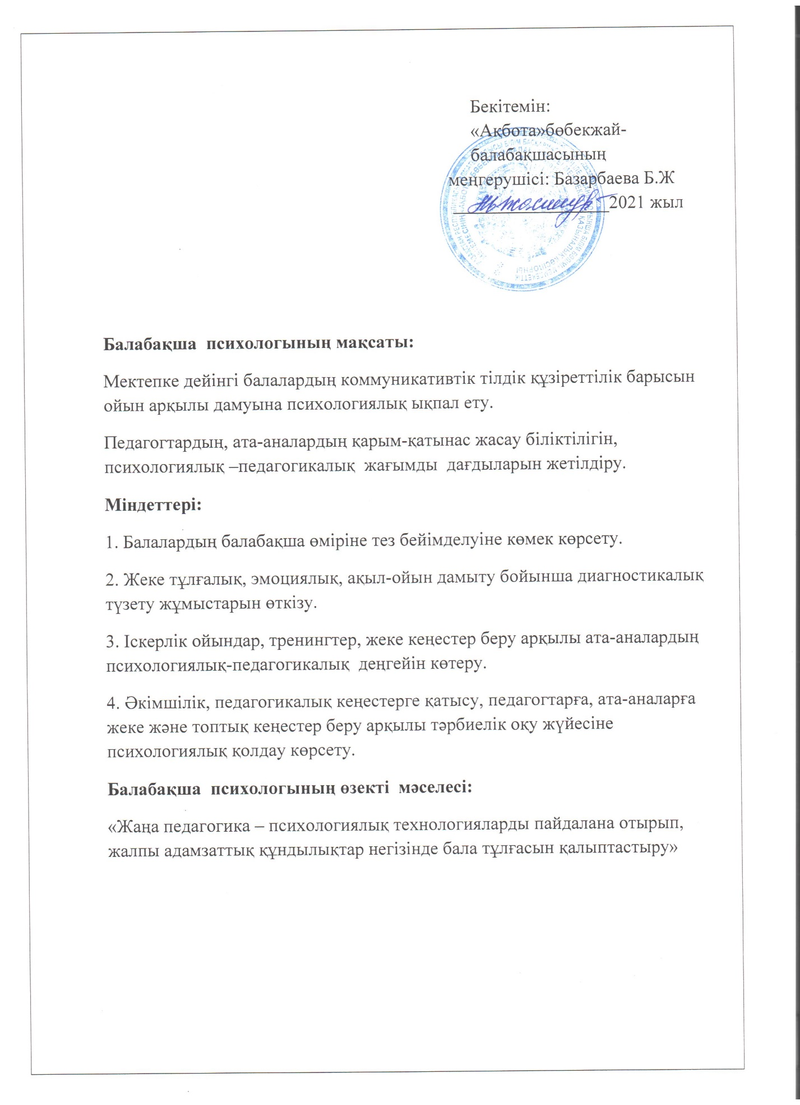

|  |  |  |
| --- | --- | --- |
| **№** | **Жұмыс мазмұны**  **Балалармен жұмыс**  **І.Диагностика** | **Жүргізілетін**  **мерзімі** |
| 1 | Бақылау әдісі арқылы балалардың балабақшаға бейімделуін анықтау. Кіші "Ақ көгершін" тобы.  Ортаңғы " Балапан " тобы. | **Қыркүйек** |
| 2 | Баланың психолгиялық даму деңгейін зерттеу.  «Балдырған» ортаңғы тобы.  «Құлыншақ » ересектер тобы. | **Қазан** |
| 3 | Таным процесі бойынша жұмыс.  «Қарлығаш» және «Балдәурен» топтары. | **Қараша** |
| 4 | Сөйлеу үрдісін дамытуға арналаған ерекшеліктерін анықтау.  Кіші "Ақ көгершін" тобы. Ортаңғы "Балапан" тобы. | **Желтоқсан** |
| 5 | Менім отбасы әдістемесі.  «Балдырған» ортаңғы тобы  «Балдырған» ересектер тобы | **Қаңтар** |
| 6 | Балалардың мінез –құлық ерекшеліктері. Темперамент «Қарлығаш» және «Балдәурен» топтары. | **Ақпан** |
| 7 | Балалардың психологиялық дамуын анықтау. ("Құлыншақ" және "Балапан" топтары) | **Наурыз** |
| 8 | Балалардың интеллектуалды дамуны диагностикалау.  «Ақ көгершін» және «Балдырған» топтары. | **Сәуір** |
| 9 | Мектепке даярлық тобындағы балалардың мектепке психологиялық дайындығын анықтау. | **Мамыр** |

|  |  |  |
| --- | --- | --- |
| **№** | **ІІ. Түзету – дамыту жұмыстары** | **Жүргізілетін**  **мерзімі** |
| 1 | Балалардың балабақшаға бейімделуін дамыту ойындары.  Кішкентайлар "Балапан" тобы. Ортаңғы "Құлыншақ" тобы. | **Қыркүйек** |
| 2 | Қарым-қатынасты дамытуға арналған ойны-жаттығулар, ойын-тапсырмалар. Мектепке даярлық тобы. | **Қазан** |
| 3 | Сөздік-қимылды дамыту ойындары.  ("Құлыншақ"және "Балапан" топтары) | **Қараша** |
| 4 | Балаларға арналған таным процесі бойынша ойын-жаттығулар.(Ересектер және МАД топтары ) | **Желтоқсан** |
| 5 | Ой өрісі,дамытуға арналған ойын жаттығулар. (Кіші) тобы. | **Қаңтар- Ақпан** |
| 6 | Арт-терапия бағыты бойынша шығармашылық жұмыстары балалармен бірге жүргізілетін. | **Наурыз- Сәуір** |
| 9 | Мектепалды даярлық тобының балаларын мектепке дайындауға бағытталған түзету - дамыту, ойын-жаттығулар. | **Мамыр** |

|  |  |  |
| --- | --- | --- |
| **№** | **Педагогтармен жұмыс**  **І.Педагогикалық кеңестерге әзірлік** | **Жүргізілетін**  **мерзімі** |
| 1 | **Жаңа-оқу жылына балабақшаның дайындығы.**  2021-2022 оқу жылының жылдық жоспарын бекіту. | **Қыркүйек** |
| 2 | **Коммуникативті-тілдік құзіреттілік дәрежесін меңгерту.**  Балалардың балабақшаға бейімделеуге қалай көмектесеміз. (Баяндама) | **Қараша** |
| 3 | **І-жарты жылдық оқу процесінің қортындысы.**  "Сіз қандай педагогсыз"  (Психологиялық тренинг жүргізу) | **Қаңтар** |
| 4 | **Коммуникативтік-тілдік құзіреттілік дәрежесін меңгерту.**  Балалардың сөздік-қорын дамытудың жолдары.  (Баяндама) | **Ақпан** |
| 5 | **Коммуникативтік-тілдік құзіреттілік дәрежесін меңгерту**.  "Сіздің педагогтармен қарым-қатынасыңыз қандай"  (Психологиялық тренинг) | **Наурыз** |
| 6 | **Коммуникативтік-тілдік құзіреттілік дәрежесін меңгерту.**    "Жақсы қарым-қатынаста болайық"  (Психологиялық тренинг) | **Сәуір** |
| 7 | **Бір жылдық жұмыстың қортындысы.**  1. Индикатор-жылжу көрсеткіші бойынша:  Балалардың танымдық және білім деңгейі туралы қортынды есеп. | **Мамыр** |

|  |  |  |
| --- | --- | --- |
| **№** | **ІІІ. Педагогтар бұрышына арналған консультативті психологиялық насихат** | **Жүргізілетін**  **мерзімі** |
| **1** | Сәбиге бейімделу кезінде қалай көмектесуге болады? | **Қыркүйек** |
| **2** | Педагогпен ата-ана арасыдағы қарым-қатынас жақсарту жолдары. | **Қазан** |
| **3** | Көгілдір экран -біздің досымыз ба? | **Қараша** |
| **4** | Балалардың сөйлеу тілі бұзылыстарының алдын алу жолдары. | **Желтоқсан** |
| **5** | Арт-терапия арқылы шығармашылықа дамыту. | **Қаңтар-Ақпан** |
| **6** | Жұмыс күнінен кейінгі ауырлықты басу. | **Ақпан** |
| **7** | Бала және табиғат. | **Наурыз** |
| **8** | Сіздің балаңыз мектепке дайынба? | **Сәуір-Мамыр** |
| **9** | Сұрақтар бойынша жеке кеңестер. | **Жыл ішінде** |

|  |  |  |
| --- | --- | --- |
|  | **ІV. Педагогтің жеке тұлғалығымен кәсіби шеберлігін бағалау**. | **Жүргізілетін мерзімі** |
| **1** | «Сіз қандай педагогсыз?» тесті. | **Қазан** |
| **2** | «Фигура бойынша мінез-құлықты » зерттеу. | **Қараша** |
| **4** | «Жаңбыр астындағы адам» әдістемесі | **Қаңтар** |
| **5** | «Кактус» тесті | **Ақпан** |
| **6** | «Ерік-жігерді зерттей тесті» | **Наурыз** |
| **7** | "Жас маманың кәсіби деңгейін анықтау" сауалнама. | **Сәуір** |

|  |  |  |
| --- | --- | --- |
| **№** | **І.Ата – аналар бұрышына арналған консультативті психологиялық насихат.** | **Жүргізілетін**  **мерзімі** |
| 1 | "Баланың балабақшаға алғаш бейімделу кезеңдері" | Қыркүйек |
| 2 | "Жақсы тәрбие берудің он кіліті" | Қазан |
| 3 | "Бала өміріндегі әкенің рөлі" | Қараша |
| 4 | "Баламен қалай сөйлесуге болады ?" | Желтоқсан |
| 5 | "Бала бойындағы жат қылықтар" | Қаңтар |
| 6 | "Балаңыз қандай түсті ұнатады? | Ақпан |
| 7 | Арт-терапия дегеніміз не? | Наурыз |
| 8 | "Бала тәрбиесі" | Сәуір |
| 9 | «Баланың мектепке жеке тұлға ретінде дайындығы» | Мамыр |
| 10 | Сұрақтар бойынша жеке кеңестер. | Жыл ішінде |

|  |  |  |
| --- | --- | --- |
| **№** | **ІІ.Ата-аналарға арналған психодиагностика** | **Жүргізілетін**  **мерзімі** |
| 1 | "Балалардың балабақшаға жеңіл түрде бейімделуі" тақырыбында сауалнама.(Кішкентайлар тобы) | Қыркүйек |
| 2 | "Келіңіз жақынырақ танысайық" (сауалнама) . Кішкентайлар және ортанғы топтары . | Қыркүйек - қазан |
| 3 | «Сіздің балабақшаға деген көзқарасыңыз?» Ересектер тобы | Ақпан |
| 4 | "Сіз қандай ата-анасыз" сауалнама. Кішкентайлар топтары. | Сәуір |
| 5 | «Сіздің балаңыз мектепке баруға дайын ба?» Мектепке даярлық тобы | Мамыр |

|  |  |  |
| --- | --- | --- |
| **ІІІ.Ата-аналар жиналысына баяндамалар** | | |
| **1** | "Балабақша мен отбасының бала тәрбиелеудегі қарым-қатынасы"  (Баяндама) | **Қыркүйек** |
| **2** | "Бала тәрбиесіндегі ата-ананың рөлі"  (дөңгелек үстел) | **Қарша** |
| **3** | "Мектепке дейінгі балалардың жас кезеңдері және олардың мәні" (Баяндама) | **Желтоқсан** |
| **4** | "Отбасымен балабақша бірлігі"  (Баяндама) | **Мамыр** |

|  |  |  |
| --- | --- | --- |
| **№** | **Балабақша әкімшілігімен жұмыс** | **Жүргізілетін**  **мерзімі** |
| 1 | Балабақшаның жылдық жоспар құруда атсалысу. | Жыл бойы |
| 2 | Диагностикалық жұмыстардың таныстыру және олардың нәтижелерін талқылау. | Жыл бойы |
| 3 | Балабақшада педагогикалық кеңеске дайындалу және қатысу. | Жыл бойы |
| 4 | Ұжымның бірлесіп жұмыс атқаруын Психологиялық көмек көрсету. | Жыл бойы |
| 5 | Балабақшадағы іс-шараларға қатысу. | Жыл бойы |